**SISTEMA DE DETECCIÓN DE INCENDIOS**

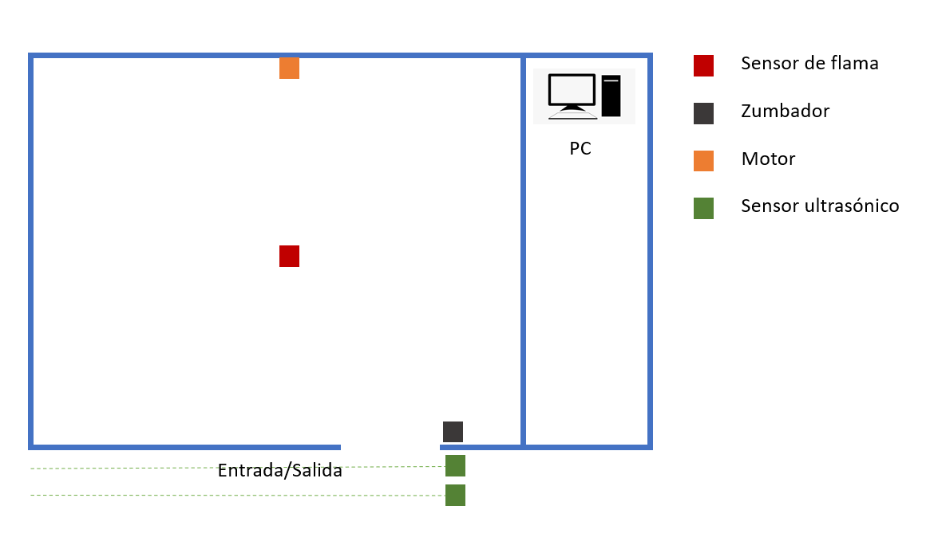

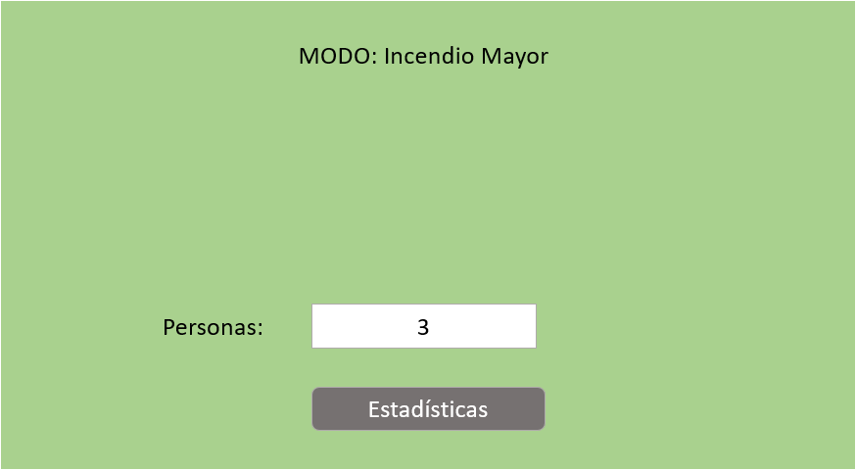

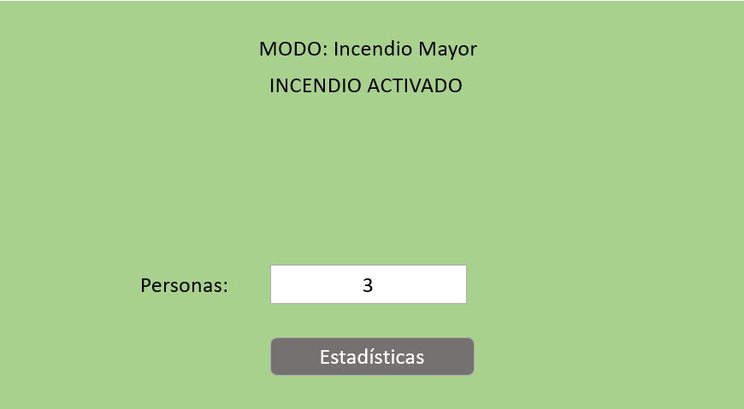

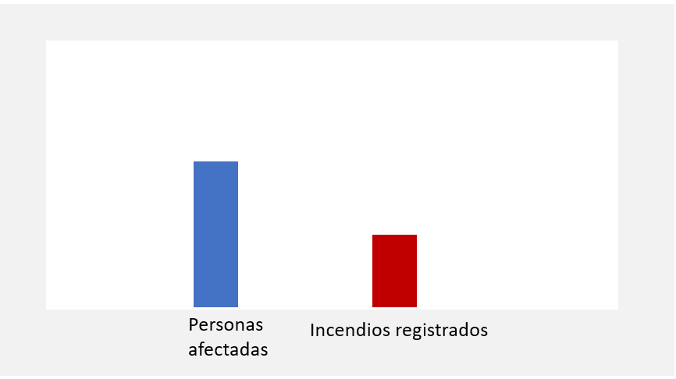

**Descripción**

Este sistema es para la detección de incendios, donde una vez esto ocurra, alertará tanto a las personas que se encuentren dentro de la habitación como también a quien esté vigilando el computador que tenga el sistema corriendo. También llevará un conteo de los incendios registrados y la cantidad de personas que han estado expuestas las cuales se verán reflejadas en gráficos. Por último, tendrá la opción de configurar el sonido de la alarma emitida por el zumbador al igual que la temperatura donde se debe activar la alarma.

| **Material** | **Función en el sistema** |
| --- | --- |
| **Sensor de llama** | Detección de incendio |
| **Zumbador** | Alertará en caso de haber incendio |
| **Motor (Actuador)** | Simula la compuerta de donde saldrá agua (Sistema contra incendios) |
| **Sensores ultrasónicos** | Habrá dos sensores ultrasónicos, dependiendo de cuál se active primero sabrá si alguien entró o salió de la habitación y así es como se llevará control de la cantidad de personas en el cuarto. |

**Modelo en tinkercad:**

